J. polski – kl. 5 a/b 14.05-17.05.2020

Drogi Uczniu!
Dzisiaj omówimy sobie budowę zdania pojedynczego rozwiniętego i nierozwiniętego.

- Wpisz temat do zeszytu.

Temat: Zdanie pojedyncze rozwinięte a zdanie pojedyncze nierozwinięte.

- Zapoznaj się z tabelą poniżej.
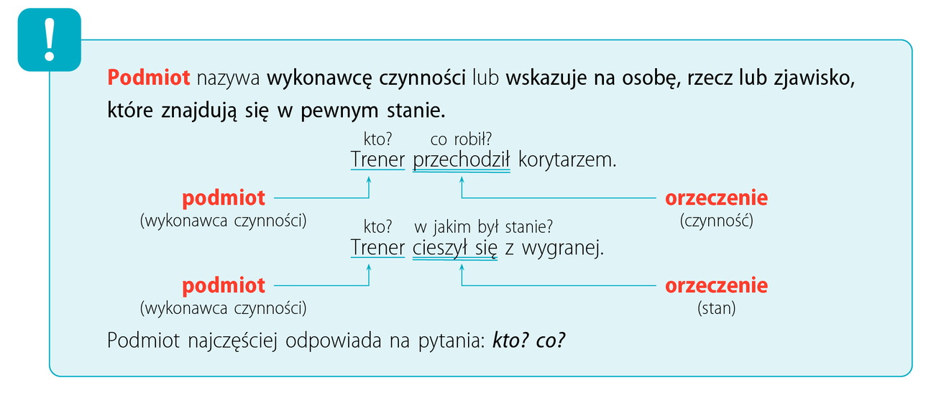
- Spróbuj wykonać zad. 2a/b/c, s. 228 z podręcznika.
Pamiętaj, że zdanie pojedyncze zawiera tylko jedno orzeczenie, a złożone więcej. Orzeczenie nazywa czynność, np. czytał. Wykonawca czynności to podmiot. Pokazane to jest w tabeli powyżej.
- Następnie zrób zad. 3/s. 228 z podręcznika. Wykonaj to zadanie wg wzoru:
ORZECZENIE (co robi?) PODMIOT (kto? co?)
cieszył się trener

- Następnie zapoznaj się z tabelą poniżej. Zwróć uwagę na budowę zdania pojedynczego nierozwiniętego i zdania pojedynczego rozwiniętego.
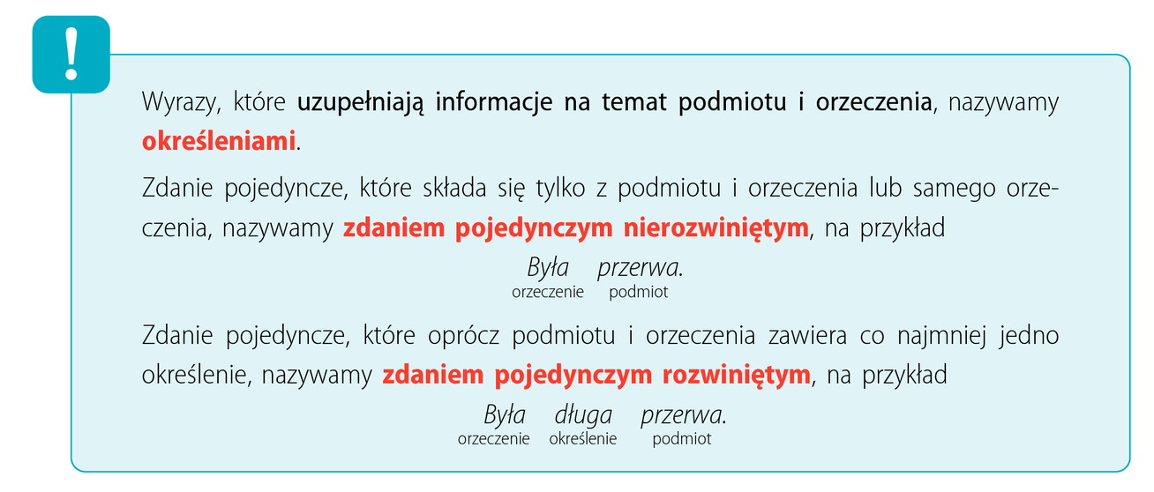
- Wykonaj zadanie 4/s. 229 podręcznika.
- Spróbuj zapamiętać treści z zamieszczonych tu tabel dotyczące podmiotu, orzeczenia oraz zdania pojedynczego rozwiniętego i zdania pojedynczego nierozwiniętego (podobne zadania będą na najbliższym sprawdzianie).

PAMIĘTAJ!!!
Po wykonaniu zadań postaraj się je odesłać na e-mail cedrowicz.j@jedrus.net lub numer telefonu bądź na Messengera. W razie problemów służę pomocą przez podane komunikatory.

OWOCNEJ PRACY 😊

